|  |
| --- |
| **Avanade Brasil** |
| Configuração e Deploy na nuvem Microsoft Azure |
| **Bootcamp Decola Tech - Avanade** |

|  |
| --- |
| Diego L. Alexandre  13/9/2021 |

**Requisitos básicos**

* Saber programar
* Desejável conhecimento na linguagem C#
* Desejável Framework .Net Core
* Conhecimento em banco de dados
* Conhecimento em API restfull

**Objetivos do curso**

* Realizar o deploy em um serviço web
* Diferenças de formas de Deploy
* Diferenças sobre IaaS, PaaS, DbaaS
* Por que escolher IaaS e DbaaS para nosso cenário

**Conceitos iniciais sobre IaaS**

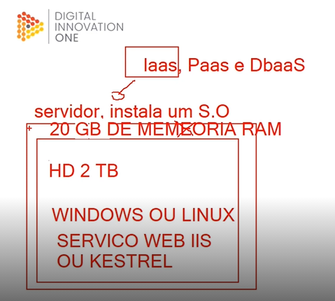

**O que é o IaaS normalmente?**

É o gerenciar nossa infraestrutura, com alguém gerenciando aquela máquina seja ela estando na nuvem, ou local, enfim, você teria um hardware reservado e seu sistema sendo gerenciado.

**Conceitos iniciais sobre Paas e Dbaas**

**PaaS**

“ O **PaaS** seria basicamente, olhando para o lado de plataforma como serviço grosseiramente como, se a gente está em uma aplicação que tem uma stack .Net core 3.1, eu estou contratando uma plataforma que já tem essa stack com .Net core runtime 3.1. Resumidamente é um serviço que deve rodar um sistema operacional (Linux, Windows, etc..com uma stack instalada) ”. Porém eu terceirizei essa infraestrutura, eu contratei o serviço que me dá essa infraestrutura.

**BdaaS**

Banco de dados como serviço. Nesse caso também teria um servidor que teria um SQL server azure por exemplo. Obs: carece de mais explicação. Pesquisar por fora.

**Apresentação de cenário**

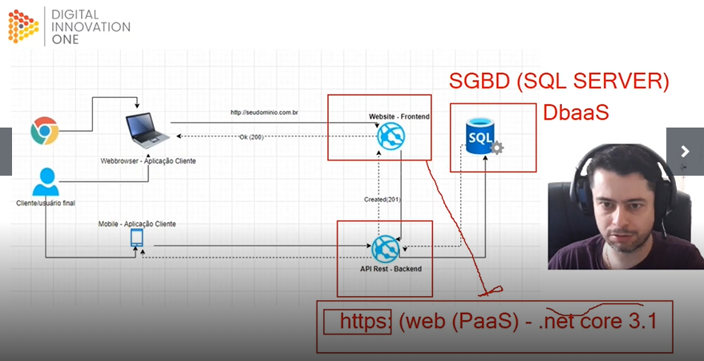

Nuvem e Microsoft Azure

Algumas ferramentas de publicar e fazer deploy.

* Visual Studio
* Portal Azure
* Powershell
* Azure Cli

Portal azure

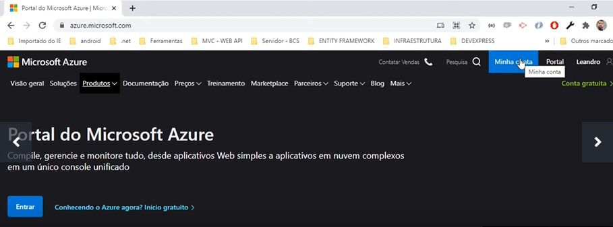

Criando uma nova aplicação

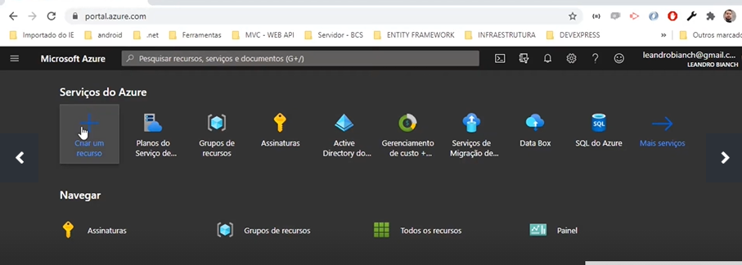

Criando um web app

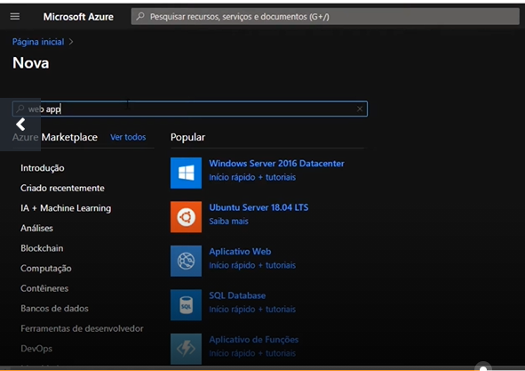

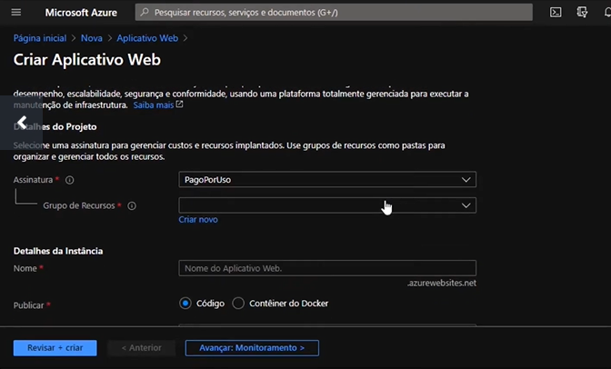

Criando um grupo de recursos

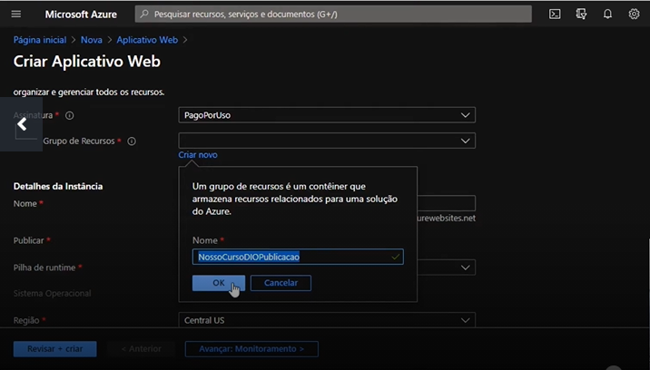

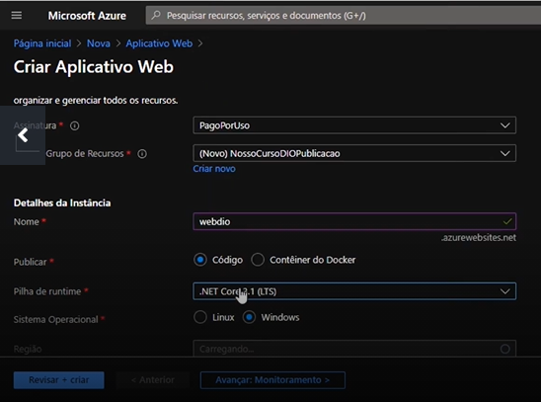

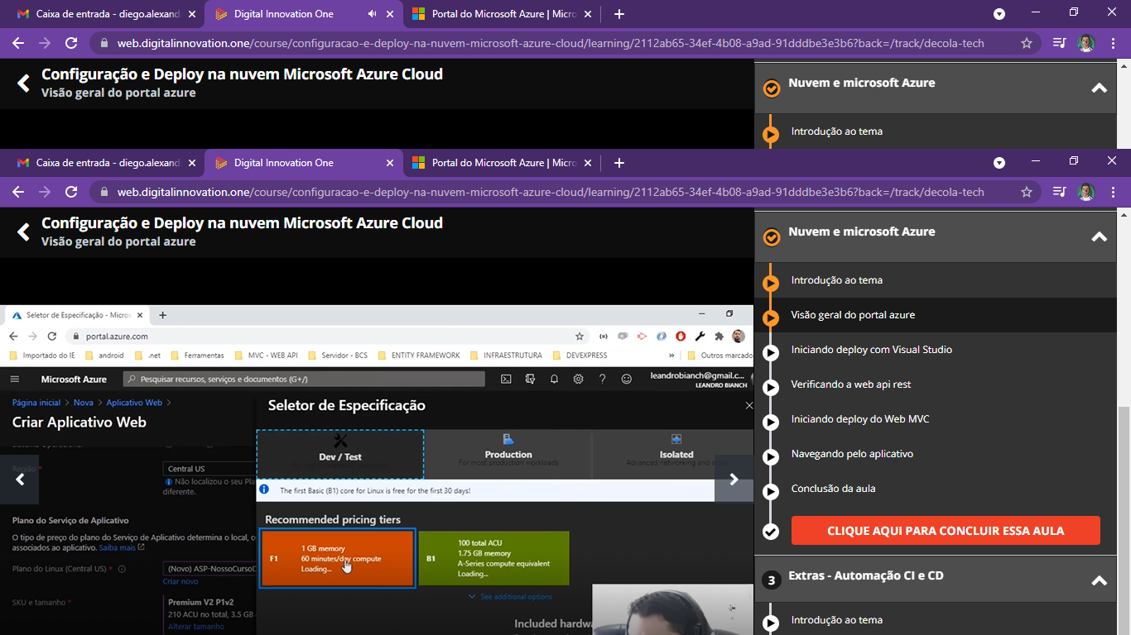

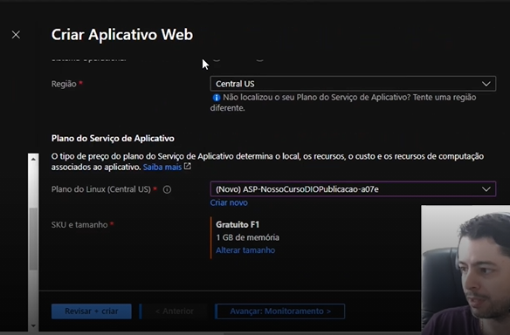

A conta que vc criou na azure precisa incluí-lano Visual Studio para dar certo.

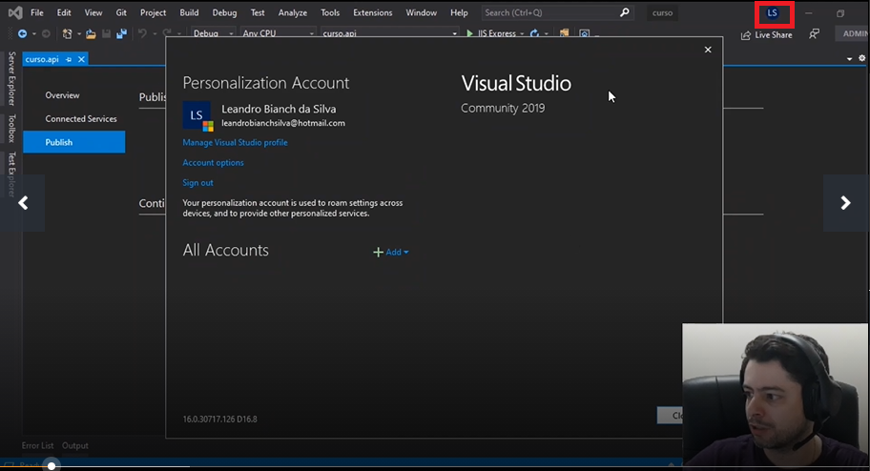

Iniciando o deploy com Visual Studio

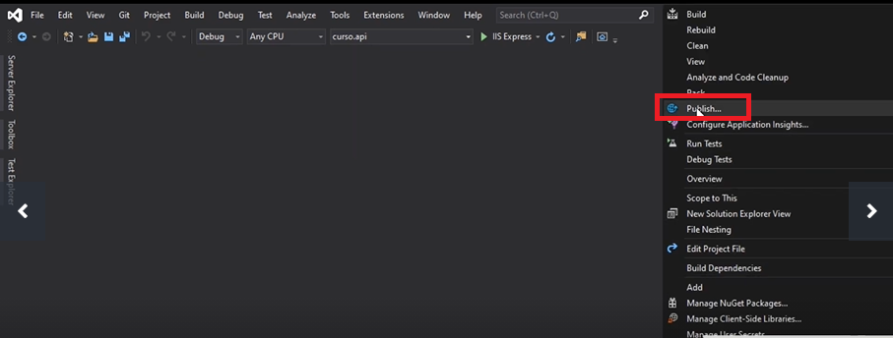

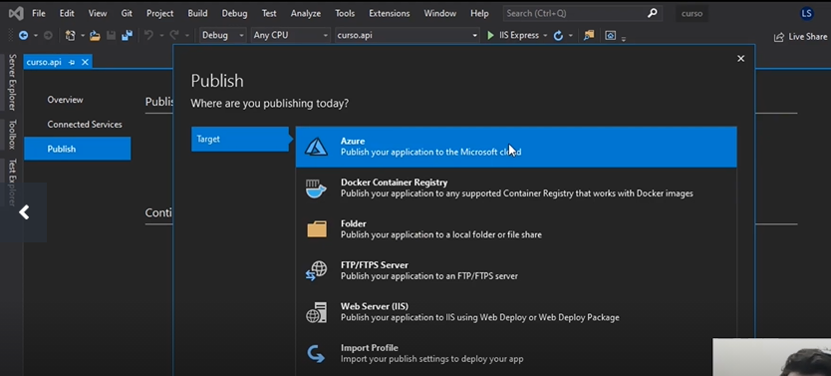

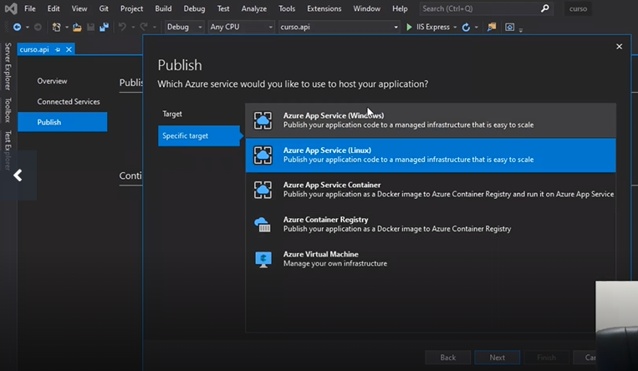

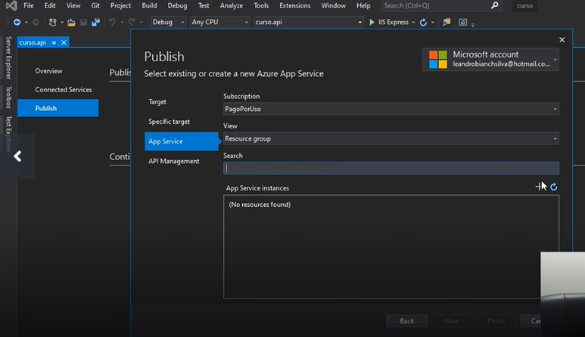

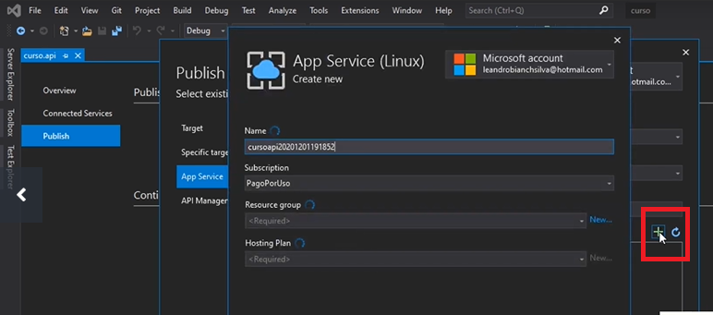

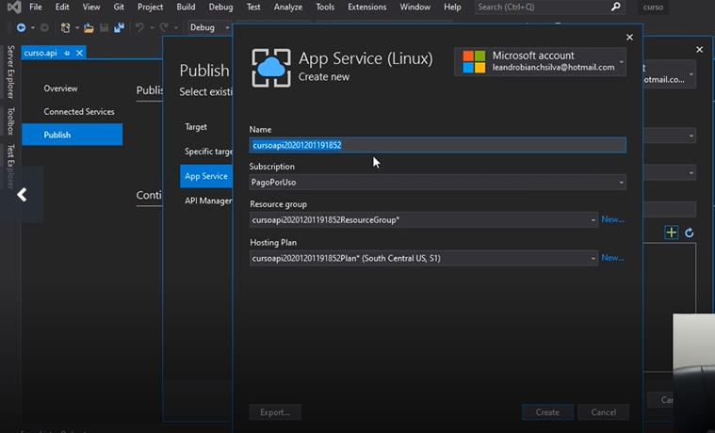

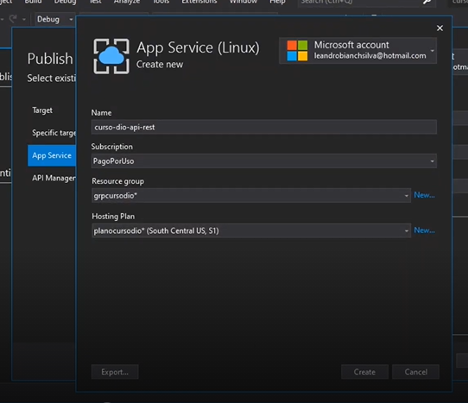

Após criar em create.

Automação e CI e CD

O que iremos precisar:

* O código estar no Github
* Ferramenta CI/CD – Github Actions